四川中衡检测技术有限公司
报告书信息网上公示内容填报表 ZLJL/43-01
报告书名称 | 四川省三台县潼川农产品开发有限责任公司职业病危害因素定期检测
用人单位名称 | 四川省三台县潼川农产品开发有限责任公司 |  | 联系人 | 赖总
用人单位地址 | 三台县芦溪工业集中区
技术服务项目组成员 | 任勇、袁青林
现场调查人员 | 任勇、  袁青林 | 现场调查时间及照片 | 2024.05.18 | 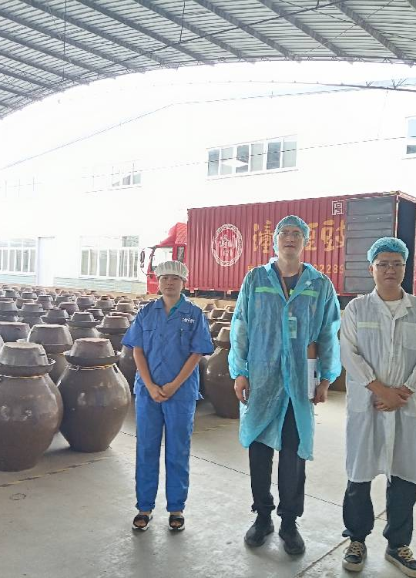
现场采样人员 | 任勇、  袁青林 | 现场采样时间及照片 | 2024.05.23 | 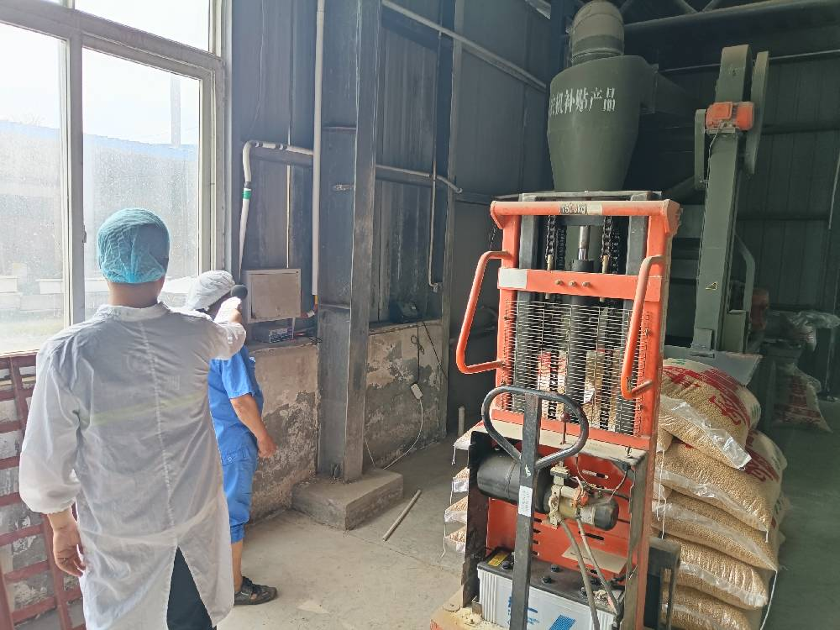
现场检测人员 | 任勇、  袁青林 | 现场检测时间及照片 | 2024.05.23
用人单位陪同人员 | 赖总

